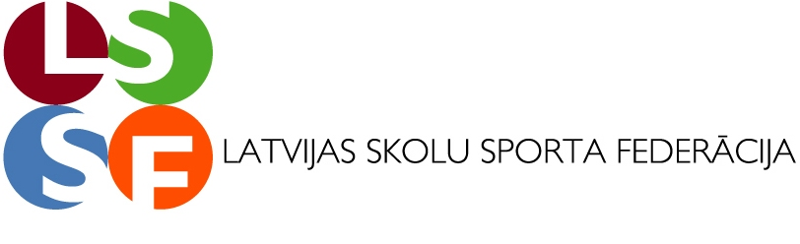


Apstiprinu:_____________________ Apstiprinu:____________________
LSSF prezidents A. Lukss LHF ģenerālsekretārs Anrijs Brencāns
2014.gada 22.oktobrī 2014.gada_____. oktobrī

LATVIJAS SKOLU MINI HANDBOLA FESTIVĀLS

NOLIKUMS

I. Mērķis un uzdevumi
- Popularizēt mini handbolu Latvijas vispārizglītojošās skolās.
- Veicināt aktīvu bērnu un jauniešu iesaistīšanos sportiskās aktivitātēs, kas veicina veselīgu dzīvesveidu.

II. Vieta un laiks
- Mini handbola festivāls notiks 5.decembrī Dobelē, sporta centra hallē, Tērvetes ielā 10. Nolikums un detalizēta informācija par pasākumu tiks publicēta interneta vietnēs www.handball.lv, www.lssf.lv, www.intereses.lv un www.facebook.lv.
III. Pasākuma organizatori
- Festivālu organizē Latvijas Skolu sporta federācija (turpmāk LSSF) sadarbībā ar Latvijas Handbola federāciju (turpmāk LHF). Sacensību galvenais tiesnesis Egils Politers (Dobele).

IV Sacensību vadība
- Turnīra galvenie koordinatori no LHF puses Gita Pērkone tel.29443630, e-pasts gitaperkone@inbox.lv un Egils Politers (Dobele) tel.22025893, e-pasts jagr007@tvnet.lv. No LSSF puses Andris Lukss tel.29388661, e-pasts andris.lukss@inbox.lv.

V. Dalībnieki
- Sacensībās piedalās vispārizglītojošo skolu viena vai vairākas komandas zēniem un meitenēm atsevišķi šādās vecuma grupās:
ZĒNIEM:
3.-4.klases (2004.-2005.g.dz.)
MEITENĒM:
3.-4.klases (2004.-2005.g.dz.)
Komandas sastāvā 8 spēlētāji. Spēlētājiem jābūt vienādām spēļu formām. Numuri uz formām nav obligāti.

VI. Sacensību sarīkošanas kārtība
- Sacensību izspēles kārtība tiks noteikta atkarībā no pieteikto komandu skaita, garantējot vismaz 3 spēles apakšgrupā.
Turnīrā par uzvaru tiek piešķirti 2 punkti par zaudējumu 0. Komandu izcīnītās vietas tiks noteiktas pēc iegūto punktu skaita. Ja divām vai vairākām komandām ir vienāds punktu skaits, tad augstāku vietu nosaka attiecīgi:
- lielāks iegūto punktu skaits savstarpējās spēlēs;
- labāka iegūto– zaudēto vārtu starpība savstarpējās spēlēs;
- lielāks iegūto vārtu skaits savstarpējās spēlēs;
- labāka iegūto– zaudēto vārtu starpība visās spēlēs;
- lielāks iegūto vārtu skaits visās spēlēs.

VII. Sacensību noteikumi
- Spēles tiks organizētas saskaņā ar esošajiem starptautiskajiem Mini handbola noteikumiem (1.pielikums). Mini handbola noteikumi un video publicēti mājas lapā www.handball.lv.

VIII. Sacensību kalendārs
- Sacensības norisināsies no plkst. 11.00 līdz plkst. 18.00. Sacensību spēļu kārtība tiks noteikta pēc pieteikumu saņemšanas.

IX. Tiesneši
  - Sacensības tiesās Latvijas jaunie handbola tiesneši.
  - Protestu var iesniegt tikai komandas pārstāvis.
  - Protestu iesniedz rakstiski galvenajam tiesnesim 10 min laikā pēc sacensību beigām.
  - Protestu izskata uzreiz pēc iesniegšanas, sniedzot atbildi 10 min laikā pēc
iesniegšanas.
  - Galvenā tiesneša lēmums nav apstrīdams.

X. Dalības nosacījumi
- Komandas pašas sedz visus savus personīgos izdevumus.
- Atbildību un rūpes par savu veselību uzņemas paši turnīra dalībnieki.

XI. Pieteikšanās
- Pieteikšanās līdz 2014.gada 1.decembrim ieskaitot. Pieteikums (2.pielikums) jāiesūta elektroniski A.Luksam, e-pasts: andris.lukss@inbox.lv, ar norādi MINI HANDBOLA FESTIVĀLS. Oriģinālos pieteikumus jāiesniedz sacensību dienā mandātu komisijā no plkst. 9.30 – 10.30.

XII. Apbalvošana
- Sacensību 1.-3.vietu ieguvēju komandu dalībnieki zēnu un meiteņu konkurencē tiks apbalvoti ar diplomiem un medaļām. Komandas, kas izcīnījušas 1.-3.vietai tiks apbalvotas ar LSSF kausu un diplomu.

XIII. Citi noteikumi
- Izglītības iestāde nodrošina Latvijas Republikas Ministru kabineta noteikumu Nr.1338 „Kārtība, kādā nodrošināma izglītojamo drošība izglītības iestādēs un to organizētajos pasākumos” prasības.
- Festivāla organizatori nodrošina Fizisko personu datu aizsardzības likuma prasības.

A.Lukss 29388661
1.pielikums
Latvijas skolu mini handbola festivāla nolikumam

MINI HANDBOLA NOTEIKUMI
Laukums:
20m garumā, 13m platumā. 5m no vārtiem vai no gala līnijas (atkarībā no tā kāds laukums tiek izmantots-skat. 1.zīm un 2.zīm.) vārtsarga laukums.
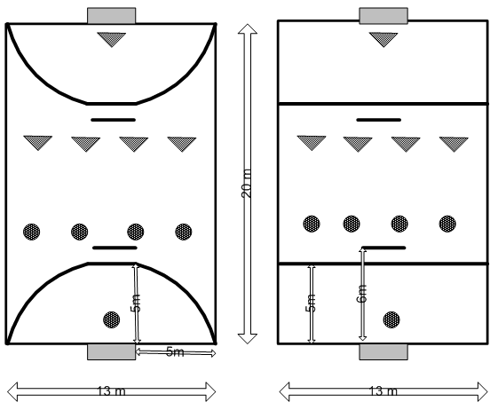
Vārti: 2.40 m x 1.60 m (var izmantot standarta handbola vārtus 3m x 2m)
Bumbas izmērs: 46-48 cm apkārtmērs , 225-275 gr. svars.

Pamatnoteikumi:
Spēle 5 pret 5 (4 laukuma spēlētāji un vārtsargs)
SHF (Starptautiskā Handbola federācija) noteikumi ir pamats MINI HANDBOLA noteikumiem
Noteikumi tiek pielāgoti dalībnieku vecumam un tehniskajam sagatavotības līmenim.
Spēles laiks 1x10 minūtes vai 1x15 minūtes.
Pēc gūtajiem vārtiem spēle tiek atsākta ar vārtsarga iemetienu.
Ja bumba šķērso laukuma gala līniju jebkurā veidā vai sānu līniju vārtsarga laukumā (skat. zīm. nr. 2) - bumba tiek atstāta vārtsargam.
Spēlētājiem ir atļauts izmantot vienu bumbas piesitienu (1-3 soļi piesitiens 1-3 soļi).
Izpildot brīvmetienu nedrīkst mest pa vārtiem (gūt vārtus) un aizsargājošās komandas spēlētājiem jāatrodas ne tuvāk kā 1m no vietas kur tiek izpildīts brīvmetiens. Brīvmetiens tiek izspēlēts no vietas kur ir fiksēts pārkāpums bet ne tuvāk kā 1m no vārtu laukuma.
Noraidītais spēlētājs izcieš 1 minūtes sodu (2 minūšu vietā).
Mini handbolā nav minūtes pārtraukumu.
Neizšķirta gadījumā tiek izpildīti soda metieni (līdz pirmajai kļūdai).

2.pielikums
Latvijas skolu mini handbola festivāla nolikumam

LATVIJAS SKOLU MINI HANDBOLA FESTIVĀLS

KOMANDAS___________________________________
Skolas nosaukums

VĀRDISKAIS PIETEIKUMS
(katrai komandai atsevišķi)

ZĒNI |  |  | MEITENES
20043.- 2005.g.dz. |  |  | 2004.- 2005.g.dz.
(atzīmēt ar X grupu, kurā komanda piedalīsies)

Nr. p./k. | VĀRDS | UZVĀRDS | DZ. GADS
1.
2.
3.
4.
5.
6.
7.
8.
Rez.
Rez.

Komandas pārstāvja:
Tālrunis
e-pasts

Komandas pārstāvja ........................................... /........................................................./
(paraksts) (vārds, uzvārds)

A.Lukss 29388661

